مناهج وكتب مدرسية/العملي
اعداد:م.امجد حسن خلف الدراجي
عناصر المنهج الدراسي

اولا:- الاهداف
ثانيا:- المحتوى
ثالثا :-طرق التدريس
رابعا:- الوسائل التعليمية والانشطة
خامسا:- التقويم

اولا الاهداف:- هي الوصول الى النتائج المرجوه من التعلم كما تعرف بأنها عباره عن جمل او عبارات تصف الاحداث المتوقع حدوثها بعد انتهاء مده تدريسيه محدده

الهدف السلوكي هو:
عبارة تصف سلوكًا يمكن ملاحظته وقياسه يتوقع أن يصدر عن المتعلم بعد مروره بخبرة تعليمية معينة.

بعبارة أخرى:
هو نتيجة تعلم محددة تصاغ لتوضح ما يجب أن يفعله المتعلم في نهاية الدرس أو النشاط، بحيث يمكن ملاحظته وقياسه بدقة.

أهمية صياغة أهداف التدريس صياغة سلوكية:

وتتضح أهمية الأهداف السلوكية وصياغتها من ثلاث اتجاهات أساسية بالنسبة :
١- للمعلم : يعرف مستوى طالبه قبل البدء بالتدريس، حيث تساعده في اختيار ما يتناسب مع
مستواهم من مادة تعليمية ووسائل الايضاح والتقويم.
٢- للطالب: تساعد على التركيز على النقاط الاساسية في الدرس وربط المعلومات الجديدة بالسابقة
ومعرفة جوانب الضعف والقوة في تعلمهم والتغلب عليها.
٣- للمادة الدراسية: تحليل المادة العلمية إلى مفاهيم ومدركات والاهتمام بالمهم والتركيز على الافكارالرئيسية ووضوح ترابط المعلومات وتتابع المواضيع

الشروط الواجب توفرها في صياغة الهدف السلوكي
هناك أربع شروط أساسية لصياغة الأهداف وهي :
١-أن يكون الهدف واضحا تماما للمعلم وللمتعلم بحيث يكون الهدف واقعيا يمكن قياس مدى تحقيقه
٢- أن يكون الهدف مناسبا لنمو التلاميذ ( الطلاب) ونضجهم
٣- أن يكون الهدف محددا بمعنى أن لا يتداخل مع هدف آخر
٤- أن تكون الأهداف التعليمية منسجمة مع الأهداف العامة للمرحلة التعليمية
٥- أن يحتوي الهدف على فكرة واحدة فقط
٦- يبدا كل هدف سلوكي بفعل مضارع .

القاعده العامه لصياغه الهدف السلوكي/ سيكون الطالب في نهايه الدرس قادرا على ان:-

أن + فعل مضارع يمكن قياسه + الطالب + الخبرة التعليمية + الحد الادنى للاداء

تصنيف الأهداف التعليمية
يقسم بلوم الأهداف التعليمية إلى ثلاثة مجالات رئيسية:
ا-المجال المعرفي :وهو المجـال الذي يهـتم بالجانب العلمي والفكري للمادة وتطوير القـدرات والمهارات الذهنية ، ويحتوي على ستة مســـتويات هي : التذكر ، الفهم
التطبيق ، التحليل ، التركيب ، التقويم .

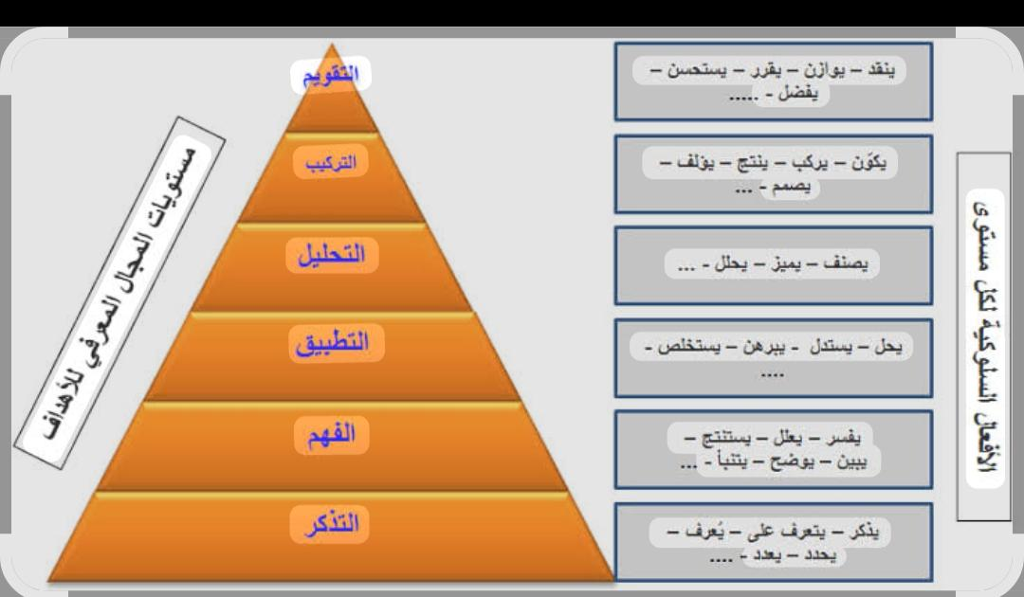

مستويات بلوم للاهداف السلوكية | التعريف | الافعال
التذكر | هو تذكر المادة التي سبق للطالب تعلمها | عرف-عدد-اذكر-حدد-اكتب-الخ
الفهم | هو القدرة على ادراك معنى المادة التي يدرسها الطالب | اشرح- -قارن-لخص -اعطي مثال-الخ
التطبيق | هو استخدام المفاهيم التي تعلمها الطالب اخرى او جديدة | استخدم-اكتشف-خطط-ارسم-اختر-الخ
التحليل | هو القدرة على تحليل وتجزئة مادة التعلم الى مكوناتها الاصلية | حلل-جرب-ميز-صنف-الخ
التركيب | هو القدرة على وضع الاجزاء والعناصر | ابتكر-صمم-ركب- ألف-الخ
التقويم | هو القدرة على اصدار حكم قيمة المادة بالنسبة الى هدف معين | انتقد-قيم-ناقش-ثمن-الخ
امثله على صياغه الاهداف السلوكية :-
1- التذكر
ان يعرف الطالب الحركه
ان يعدد الطالب انواع العتلات

2- الفهم
ان يستنتج الطالب قانون الحركه الثاني لنيوتن
ان يقارن الطالب بين المسافه والازاحه

3-التطبيق
ان يرسم الطالب اجزاء الزهره
أن يستخدم الطالب الخطوات العلمية للتجربة في تحضير محلول ملحي .

4-التحليل
أن يفسّر الطالب لماذا يتبخر العطر بسرعة أكبر من الماء بالاعتماد على درجة الغليان.
أن يحلّل الطالب أوجه الشبه والاختلاف بين صنف الطيور وصنف الزواحف.

5-التركيب
أن يبتكر الطالب نموذجًا مجسمًا لحيوان فقاري باستخدام مواد بسيطة.
أن يصمّم الطالب تجربة بسيطة توضح تأثير درجة الحرارة في سرعة التبخر.

6-التقويم
أن يقيّم الطالب أهمية وجود العمود الفقري في حماية الجسم ودعم الحركة.
أن يناقش الطالب أهمية قوانين نيوتن في حياتنا اليومية.

